#### ст. гр. 221701 Телица Илья

#### Задача 10. Обработка одномерной выборки (Вариант 23)

По выборке одномерной случайной величины:

- получить вариационный ряд;

- построить на масштабно-координатной бумаге формата А4 график эмпирической функции распределения *F*(x)*;

- построить гистограмму равноинтервальным способом;

- построить гистограмму равновероятностным способом;

- вычислить точечные оценки математического ожидания и дисперсии;

- вычислить интервальные оценки математического ожидания и дисперсии (γ = 0,95);

- выдвинуть гипотезу о законе распределения случайной величины и проверить ее при помощи критерия согласия *χ2*  и критерия Колмогорова (*α* = 0,05). График гипотетической функции распределения *F0(x)* построить совместно с графиком *F*(x)* в той же системе координат и на том же листе.

Одномерная выборка 1

7.34 3.60 9.79 2.10 -5.36 9.03 3.98 1.66 -2.00 6.91 4.98 -6.56 3.89 3.76 8.32 1.15 6.62 3.55 1.99 6.84 -1.58 2.16 -1.86 0.28 2.62 7.27 3.36 3.52 -7.21 2.53 5.19 7.18 4.13 11.30 -2.03 4.02 -1.39 0.26 1.03 0.57 1.07 10.30 -0.19 4.53 3.89 7.17 3.90 1.22 2.39 -1.06 2.51 1.20 3.34 9.50 -0.29 6.43 5.09 -3.66 6.61 4.95 7.56 1.26 -1.31 -2.03 4.39 0.56 4.62 3.72 0.56 4.02 3.11 3.43 9.79 1.08 2.20 3.12 1.98 -3.31 5.51 3.02 1.61 7.96 0.13 -5.17 4.85 4.36 7.59 13.04 8.53 -0.47 5.38 5.48 -2.38 2.55 6.48 0.92 -0.16 -0.25 11.82 4.87

**Задание 1**

Вариационный ряд:

-7,21 -6,56 -5,36 -5,17 -3,66 -3,31 -2,38 -2,03 -2,03 -2,00 -1,86 -1,58 -1,39 -1,31 -1,06 -0,47 -0,29 -0,25 -0,19 -0,16 0,13 0,26 0,28 0,56 0,56 0,57 0,92 1,03 1,07 1,08 1,15 1,20 1,22 1,26 1,61 1,66 1,98 1,99 2,10 2,16 2,20 2,39 2,51 2,53 2,55 2,62 3,02 3,11 3,12 3,34 3,36 3,43 3,52 3,55 3,60 3,72 3,76 3,89 3,89 3,90 3,98 4,02 4,02 4,13 4,36 4,39 4,53 4,62 4,85 4,87 4,95 4,98 5,09 5,19 5,38 5,48 5,51 6,43 6,48 6,61 6,62 6,84 6,91 7,17 7,18 7,27 7,34 7,56 7,59 7,96 8,32 8,53 9,03 9,50 9,79 9,79 10,30 11,30 11,82 13,04

**Задание 2**

Эмпирическая функция распределения представлена следующей формулой:

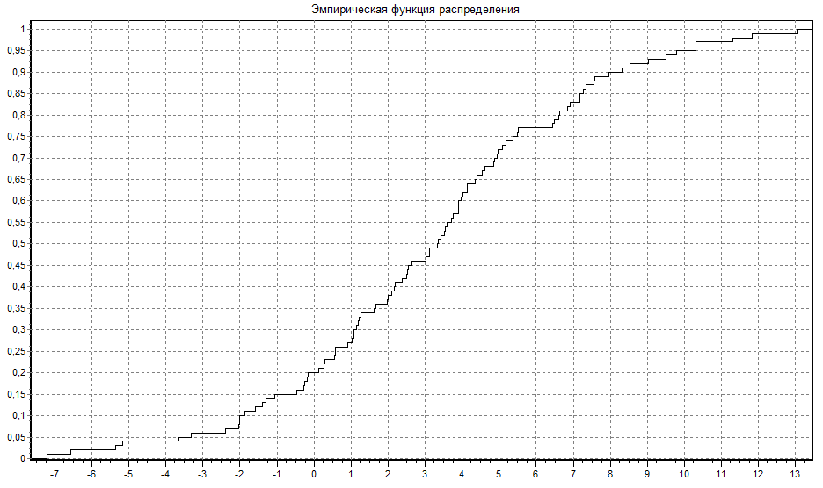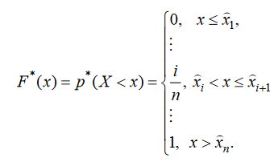По данной формуле построим график эмпирической функции распределенияF*(x). Так как F*(x) неубывающая и все ступеньки графика F*(x) имеют одинаковую величину *1/n*, то таблицу значений эмпирической функции распределения *F*(x)*можно не вычислять, а построить ее график непосредственно по и вариационному ряду, начиная с его первого значения

**Задание 3**

Определим количество интервалов *M*, необходимое для построения гистограмм.

$M≈\sqrt{n}=\sqrt{100}=10$

Для *равноинтервальной**гистограммы* величины *hj*, *Aj*, *Bj*, рассчитаем по следующей формуле

$h_{j}=h=\frac{x_{n}-x_{1}}{n},∀j⇒A_{j}=x_{1}+\left(j-1\right)h,j=\overline{2,M}$

Шаг интервала $h=\frac{x_{max}-x_{min}}{10}$

H = (13,04 - (-7,21))/10 = 2,025



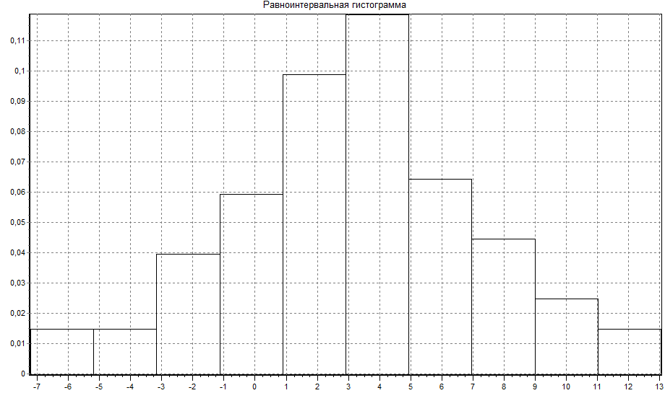

|  |  |  |  |  |  |  |
| --- | --- | --- | --- | --- | --- | --- |
| j | Aj | Bj | hj | vj | p*j | f*j |
| 1 | -7,21 | -5,19 | 2,025 | 3 | 0,03 | 0,0148 |
| 2 | -5,19 | -3,16 | 2,025 | 3 | 0,03 | 0,0148 |
| 3 | -3,16 | -1,14 | 2,025 | 8 | 0,08 | 0,0395 |
| 4 | -1,14 | 0,89 | 2,025 | 12 | 0,12 | 0,0593 |
| 5 | 0,89 | 2,91 | 2,025 | 20 | 0,20 | 0,0988 |
| 6 | 2,91 | 4,96 | 2,025 | 24 | 0,24 | 0,1185 |
| 7 | 4,96 | 6,96 | 2,025 | 13 | 0,13 | 0,0642 |
| 8 | 6,96 | 8,99 | 2,025 | 9 | 0,09 | 0,0444 |
| 9 | 8,99 | 11,02 | 2,025 | 5 | 0,05 | 0,0247 |
| 10 | 11,02 | 13,04 | 2,025 | 3 | 0,03 | 0,0148 |

**Задание 4**

Построение равновероятностным способом

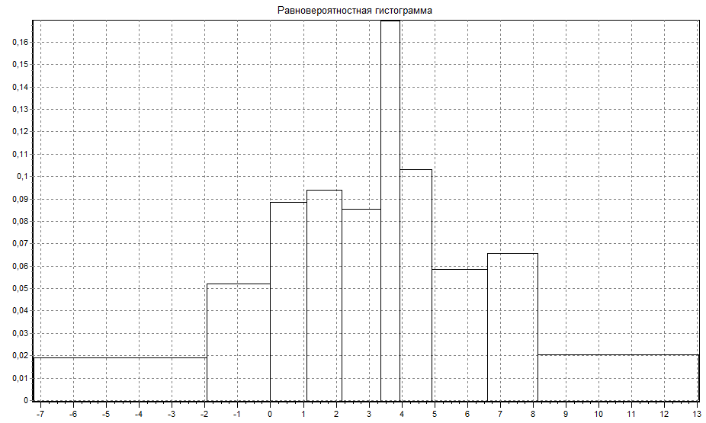

|  |  |  |  |  |  |  |
| --- | --- | --- | --- | --- | --- | --- |
| j | Aj | Bj | hj | vj | p*j | f*j |
| 1 | -7,21 | -1,93 | 5,280 | 10 | 0.1 | 0,0189 |
| 2 | -1,93 | -0,01 | 1,915 | 10 | 0.1 | 0,0522 |
| 3 | -0,01 | 1,11 | 1,130 | 10 | 0.1 | 0,0885 |
| 4 | 1,11 | 2,18 | 1,065 | 10 | 0.1 | 0,0939 |
| 5 | 2,18 | 3,35 | 1,170 | 10 | 0.1 | 0.0855 |
| 6 | 3,35 | 3,94 | 0,590 | 10 | 0.1 | 0.1695 |
| 7 | 3,94 | 4,91 | 0,970 | 10 | 0.1 | 0.1031 |
| 8 | 4,91 | 6,62 | 1,705 | 10 | 0.1 | 0.0587 |
| 9 | 6,62 | 8,14 | 1,525 | 10 | 0.1 | 0.0656 |
| 10 | 8,14 | 13,04 | 4,9 | 10 | 0.1 | 0.0204 |

**Задание 5**

Вычислим *точечную оценку математического ожидания* по формуле:

$$m_{x}^{*}=\overline{x}=\frac{1}{n}\sum_{j=1}^{n}{x_{j }}$$

Пример расчёта

$$m_{x}^{*}=\frac{1}{100}((-7,21)+(-6,56)+(-5,36)+…+11,82+13,04)=3,123$$

Вычислим *точечную оценку дисперсии* по формуле:

$D_{x}^{*}=S_{0}^{2}=\frac{1}{n-1}\sum_{j=1}^{n}{{\left(x_{j}-\overline{x}\right)}^{2} = 15,75}$

Математическое ожидание составило $3,123$

Дисперсия составляет $15,75$

Среднее квадратичное отклонение составляет 3,969

**Задание 6**

γ = 0,95

Построим *доверительный интервал для математического ожидания* с надежностью γ = 0,95 по формуле $I_{γ}\left(m_{x}\right)=\left[\overline{x}-z_{γ}\frac{s_{0}}{\sqrt{n}};\overline{x}+z_{γ}\frac{s_{0}}{\sqrt{n}}\right]$ .

Из таблицы Лапласа найдём значение аргумента, которое соответствует значению, равному $\frac{γ}{2}$ = 0.475.

$z_{0.95}=\arg\left(0.475\right)= 0.1844$

Тогда получаем

$$z_{γ}\frac{s_{0}}{\sqrt{n}}=0.0132$$

$3,1178<m_{x}<3,1335$

Построим *доверительный интервал для дисперсии* с надежностью γ = 0,95 по формуле:

$$I_{y}\left(D\left(x\right)\right)=\left[S_{O}^{2}-z_{γ}\sqrt{\frac{2}{n-1}}S_{0}^{2};S_{O}^{2}+z_{γ}\sqrt{\frac{2}{n-1}}S_{0}^{2}\right]$$

Тогда получаем

$$z_{γ}\sqrt{\frac{2}{n-1}}S_{0}^{2}=0,4129$$

.

$15,3401<D_{x}<16,1658$

**Задание 7**

Выдвинуть гипотезу о законе распределения случайной величины и проверить ее при помощи критерия согласия χ2 и критерия Колмогорова (α = 0,05). График гипотетической функции распределения F0(x) построить совместно с графиком F* (x) в той же системе координат и на том же листе.

По виду графика эмпирической функции распределения F*(х) и гистограмм выдвигаем двухальтернативную гипотезу о законе распределения случайной величины:

H0 – величина X распределена по нормальному закону

H1 – величина X не распределена по нормальному закону:

Где F0(x), – теоретическая функция и плотность распределения. В свою очередь:

m = $3,123$

$$σ= 3,969$$

|  |  |  |  |  |  |  |  |
| --- | --- | --- | --- | --- | --- | --- | --- |
|  |  |  |  |  |  |  |  |
| 1 | -7,21 | -5,19 | 0,0046 | 0,0181 | 0,0135 | 0,03 | 0,0091 |
| 2 | -5,19 | -3,16 | 0,0181 | 0,0567 | 0,0386 | 0,03 | 0,0025 |
| 3 | -3,16 | -1,14 | 0,0567 | 0,1414 | 0,0847 | 0,08 | 0,0003 |
| 4 | -1,14 | 0,89 | 0,1414 | 0,2869 | 0,1455 | 0,12 | 0,0054 |
| 5 | 0,89 | 2,91 | 0,2869 | 0,4786 | 0,1917 | 0,20 | 0,0003 |
| 6 | 2,91 | 4,96 | 0,4786 | 0,6783 | 0,1997 | 0,24 | 0,0068 |
| 7 | 4,96 | 6,96 | 0,6783 | 0,8332 | 0,1549 | 0,13 | 0,0048 |
| 8 | 6,96 | 8,99 | 0,8332 | 0,9303 | 0,0971 | 0,09 | 0,0006 |
| 9 | 8,99 | 11,02 | 0,9303 | 0,9767 | 0,0464 | 0,05 | 0,0003 |
| 10 | 11,02 | 13,04 | 0,9767 | 0,9938 | 0,0171 | 0,03 | 0,0055 |
|  |  |  |  | Сумма | 0,9892 | 1 | 0,0356 |

χ2=100*0,0356=3,56

Число степеней свободы k=10 -1 -2=7

Из таблицы распределения Пирсона найдем критическое значение критерия:

χ2кр(99;0,95) = 14,07

Так как χ2кр> χ2 то гипотеза $H_{0}$ о нормальном распределении принимается.

Проверим гипотезу о нормальном распределении при помощи критерия Колмогорова, где F0(x)– теоретическая функция распределения

| X | F0(x) | F*(x) | |F*(x) - F0(x)| |
| --- | --- | --- | --- |
| -7,21 | 0 | 0,0046 | 0,0046 |
| -5,19 | 0,03 | 0,0181 | 0,0119 |
| -3,16 | 0,05 | 0,0567 | 0,0067 |
| -1,14 | 0,14 | 0,1414 | 0,0014 |
| 0,89 | 0,26 | 0,2869 | 0,0269 |
| 2,91 | 0,46 | 0,4786 | 0,0186 |
| 4,96 | 0,7 | 0,6783 | 0,0217 |
| 6,96 | 0,82 | 0,8332 | 0,0132 |
| 8,99 | 0,92 | 0,9303 | 0,0103 |
| 11,02 | 0,96 | 0,9767 | 0,0167 |

$Z=max\left|F_{\left(x_{i}\right)}^{*}-F_{0}\left(x_{i}\right)\right|=0,0269$

$$λ=\sqrt{n}⋅z=10⋅0,0269 =0,269$$

Из таблицы распределения Колмогорова по заданному уровню значимости α =0,05 выбираем критическое значение $λ_{y}=λ_{1-a}=λ_{0,95}=1,34$

Так как $λ<λ_{y}$, то гипотеза $H_{0}$ о нормальном распределении принимается.